|  |
| --- |
| Konexio |
| Installation de GLPI sur Ubuntu 24.04 |
| Projet : Déploiement d’un gestionnaire de parc informatique |

|  |
| --- |
| Garance Defrel  04/04/2025 |

Table des matières

1. Introduction 2

2. Environnement cible 2

3. Prérequis 2

4. Étapes d’installation 3

1. Mise à jour du système 3

2. Installation des dépendances 3

3. Téléchargement et installation de GLPI 4

4. Configuration de la base de données 4

5. Configuration du serveur web 5

6. Sécurisation des dossiers 6

7. Configuration PHP 7

5. Installation via l’interface web 7

6. Bonnes pratiques post-installation 10

7. Résolution des problèmes courants 10

8. Annexes et commandes utiles 11

Documentation Technique – Installation de GLPI

# Introduction

GLPI (Gestionnaire Libre de Parc Informatique) est une solution open source de gestion des services informatiques (ITSM), qui permet de centraliser efficacement :

* Le suivi des équipements informatiques
* La gestion des demandes utilisateurs
* La planification de projets
* L’inventaire matériel et logiciel
* La gestion des contrats et des licences

Ce guide détaille l’installation manuelle de GLPI sur un serveur Ubuntu, dans un contexte professionnel. Il offre une compréhension approfondie des étapes nécessaires avant toute démarche d’automatisation.

A la fin de ce guide, vous disposerez de :

* Un serveur GLPI entièrement fonctionnel et sécurisé
* Une base de données MariaDB correctement configurée et connectée
* Une interface web accessible via votre réseau d’entreprise
* Les bases pour configurer un reverse proxy pour la gestion des accès externes.

# Environnement cible

Ce guide a été conçu et testé pour l’environnement suivant :

* Système d’exploitation : Ubuntu Server 24.04 LTS
* Serveur web : Apache2
* Base de données : MariaDB 10.6+
* PHP : version 8.1 à 8.3

L’architecture des fichiers sera organisée comme suit :

|  |  |
| --- | --- |
| Dossier | Utilité |
| /var/www/glpi | Fichiers d’application GLPI |
| /etc/glpi | Fichiers de configuration séparés |
| /var/lib/glpi | Données d’applications (fichiers, plugins) |
| /var/log/glpi | Fichiers de logs spécifiques à GLPI |

# Prérequis

**Matériel et réseau**

* Serveur Linux (Ubuntu Server 22.04 LTS ou 24.04 recommandé)
* Minimum 4 Go de RAM (8 Go recommandés pour une utilisation en production)
* 20 Go d’espace disque disponible (minimum)
* Un accès root ou utilisateur avec privilèges sudo
* Une connexion Internet acive pour les mises à jour et téléchargements
* Une adresse IP statique (recommandée pour un environnement de production)
* Un nom de domaine local ou public (facultatif mais recommandé)

**Logiciel requis**

* Serveur web : Apache2 ou Nginx
* PHP : version 8.1 à 8.3 avec extensions requises
* Base de données : MariaDB (>= 10.3) ou MySQL (>=8.0)

**Vérification préalable**

Important : Si vous réinstallez GLPI sur serveur existant, assurez-vous qu’il ne reste aucune trace d’installation précédente. Une installation propre d’Ubuntu est fortement recommandée en cas de doute.

# Étapes d’installation

## Mise à jour du système

Commencez par mettre à jour votre système d’exploitation :

sudo apt update && sudo apt upgrade -y

## Installation des dépendances

GLPI nécessite plusieurs composants pour fonctionner correctement :

sudo apt install -y apache2 libapache2-mod-php mariadb-server php php-{curl,gd,imagick,intl,apcu,memcache,imap,mysql,cas,ldap,tidy,pear,xmlrpc,pspell,mbstring,json,iconv,xml,xsl,zip,bz2}

**Note :** Cette commande installe PHP avec les modules requis par GLPI. Si vous utilisez une version spécifique de PHP (comme PHP 8.3), remplacez php par php8.3 et adaptez les noms des modules en conséquence.

php -v

Apache2 -v

mysql --version

**Remarques importantes :**

* Si vous prévoyez d’utiliser Nginx au lieu d’Apache, installez php-fm à la place de libapache2-mod-php.
* GLPI est compatible avec PHP 8.1 à 8.3. Assurez-vous que la version installée est dans cette plage.
* Pour forcer une version spécifique de PHP, considérez l’ajout du dépôt ondrej/php

## Téléchargement et installation de GLPI

**Création du répertoire d’installation**

sudo mkdir -p /var/www/glpi

**Téléchargement de la dernière version stable**

Vous pouvez télécharger manuellement la dernière version depuis le dépôt Github officiel (exemple ici avec la version 10.0.18) :

wget https://github.com/glpi-project/glpi/releases/download/10.0.18/glpi-10.0.18.tgz

Alternativement, pour récupérer automatiquement la dernière version disponible :

latest=$(curl -s https://api.github.com/repos/glpi-project/glpi/releases/latest | grep tag_name | cut -d '"' -f4)

wget https://github.com/glpi-project/glpi/releases/download/$latest/glpi-$latest.tgz

**Extraction et déploiement des fichiers**

sudo tar -xzf glpi-*.tgz

sudo mv glpi /var/www/

**Attribution des permissions appropriées**

sudo chown -R www-data:www-data /var/www/glpi

sudo chmod -R 755 /var/www/glpi

## Configuration de la base de données

**Sécurisation initiale de MariaDB**

Exécutez le script de sécurisation pour configurer correctement MariaDB :

sudo mysql_secure_installation

Ce script interactif vous guidera pour :

* Définir un mot de passe pour l’utilisateur root (si nécessaire)
* Supprimer les accès anonymes (recommandé)
* Désactiver la connexion root à distance (recommandé)
* Supprimer la base de données test (recommandé)
* Recharger les privilèges

Pour chaque question, répondez Y (Yes) pour maximiser la sécurité.

**Création de la base de données pour GLPI**

Connectez-vous à MariaDB en tant qu’administrateur :

sudo mysql -u root -p

Exécutez les commandes SQL suivantes pour créer la base de données et l’utilisateur GLPI :

CREATE DATABASE glpi_db CHARACTER SET utf8mb4 COLLATE utf8mb4_unicode_ci;

CREATE USER 'glpi_user'@'localhost' IDENTIFIED BY 'mot_de_passe_fort';

GRANT ALL PRIVILEGES ON glpi_db.* TO 'glpi_user'@'localhost';

FLUSH PRIVILEGES;

EXIT;

**Important :** Remplacez mot_de_passe_fort par un mot de passe robuste et unique. Notez ce mot de passe, vous en aurez besoin lors de la configuration via l’interface web.

## Configuration du serveur web

GLPI utilise un système de routage quinécessite l’activation du module rewrite d’Apache.

**Création du fichier de configuration VirtualHost**

sudo nano /etc/apache2/sites-available/glpi.conf

Ajoutez la configuration suivante :

<VirtualHost *:80>

ServerName glpi.local

DocumentRoot /var/www/glpi/public

<Directory /**var**/**www**/**glpi**/**public**>

Require all granted

AllowOverride All

Options FollowSymLinks

RewriteEngine On

RewriteCond %{REQUEST_FILENAME} !-f

RewriteRule ^(.*)$ index.php [QSA,L]

</Directory>

</VirtualHost>

**Note** : Remplacez glpi.local par le nom d’hôte que vous souhaitez utiliser pour accéder à GLPI.

**Activation de la configuration**

sudo a2enmod rewrite

sudo a2ensite glpi.conf

sudo a2dissite 000-default.conf

sudo systemctl reload apache2

## Sécurisation des dossiers

Les bonnes pratiques de sécurité recommandent de déplacer les fichiers sensibles hors du répertoire web accessible publiquement.

**Création des dossiers système**

sudo mkdir -p /etc/glpi /var/lib/glpi /var/log/glpi

sudo chown -R www-data:www-data /etc/glpi /var/lib/glpi /var/log/glpi

**Déplacement des fichiers de configuration et de données**

sudo cp -r /var/www/glpi/config /etc/glpi

sudo cp -r /var/www/glpi/files/* /var/lib/glpi

**Configuration des chemins personnalisés**

Créez le fichier de redirection pour GLPI :

sudo tee /var/www/glpi/inc/downstream.php > /dev/null <<EOF

<?php

define('GLPI_CONFIG_DIR', '/etc/glpi/');

if (file_exists(GLPI_CONFIG_DIR . '/local_define.php')) {

require_once GLPI_CONFIG_DIR . '/local_define.php';

}

EOF

Définissez les chemins personnalisés :

sudo tee /etc/glpi/local_define.php > /dev/null <<EOF

<?php

define('GLPI_VAR_DIR', '/var/lib/glpi');

define('GLPI_LOG_DIR', '/var/log/glpi');

EOF

## Configuration PHP

Pour renforcer la sécurité de votre installation GLPI, activez la protection des cookies HTTP :

sudo sed -i 's/^;*session.cookie_httponly.*/session.cookie_httponly = On/' /etc/php/*/apache2/php.ini

Redémarrez Apache pour appliquer les changements :

sudo systemctl restart apache2

# 5. Installation via l’interface web

Une fois toutes les étapes précédentes complétées, vous pouvez finaliser l’installation via l’interface web :

1. Ouvrez votre navigateur et accédez à l’une des adresses suivantes :
   * http://<IP_du_serveur>
   * <http://localhost> (si vous êtes sur le serveur)
   * <http://glpi.local> (si vous avez configuré ce nom d’hôte dans votre DNS ou fichier /etc/hosts)
2. Suivez l’assistant d’installation :
   * Sélectionnez votre langue préférée



* + 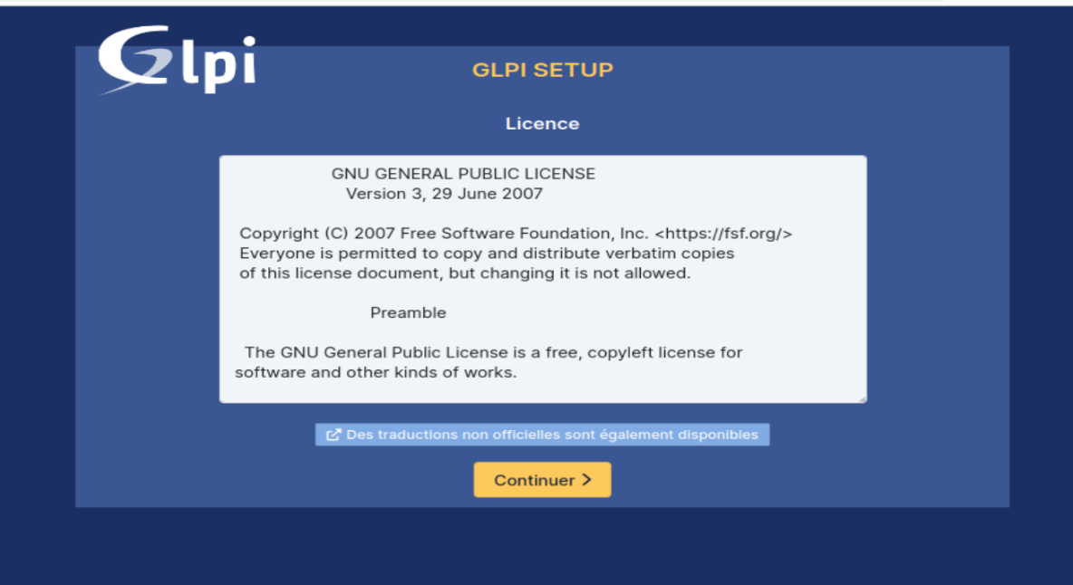Acceptez la licence d’utilisation
  + 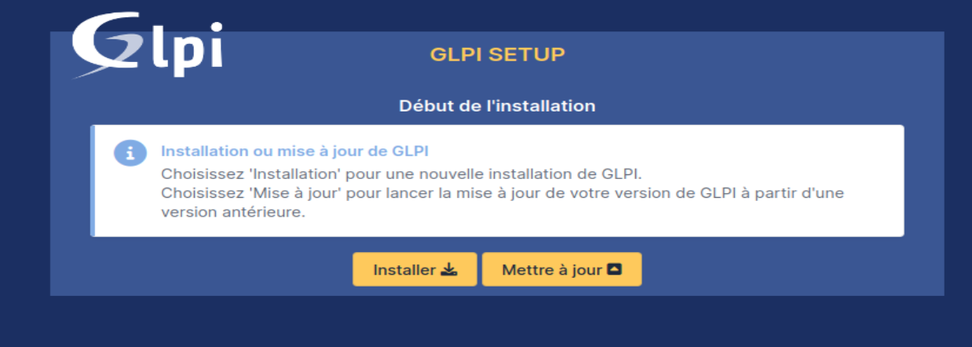Choisissez « Installation » (et non mise à jour)
  + Vérifiez que tous les prérequis sont satisfaits (indicateurs verts)

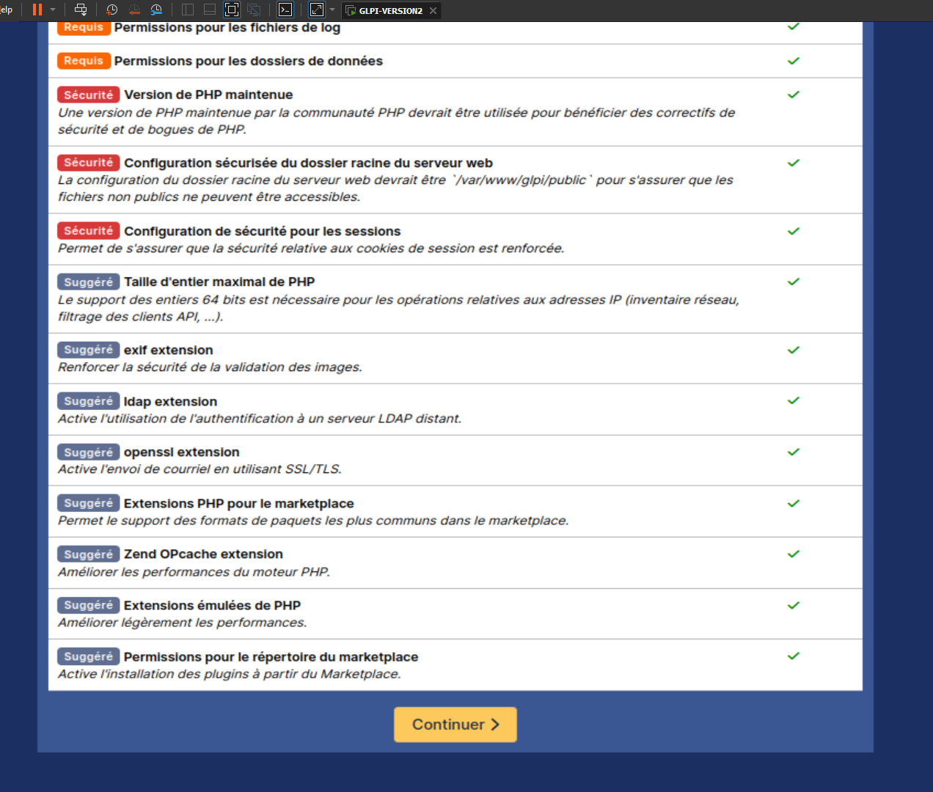

* + 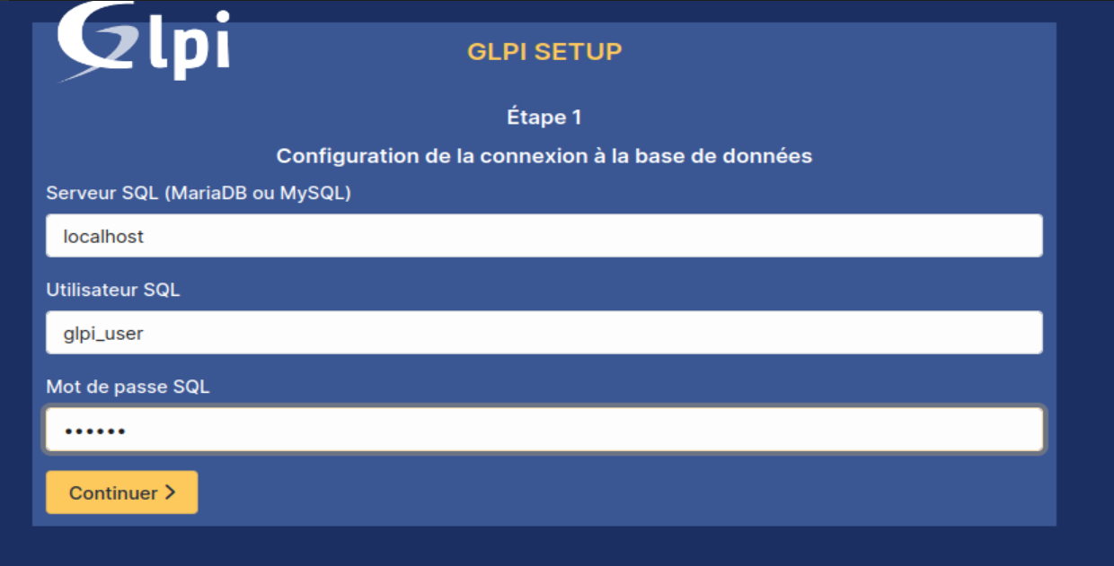Saisissez les informations de connexion à la base de données :
    - Hôte : localhost
    - Utilisateur : glpi_user
    - Mot de passe : celui défini précédemment
  + 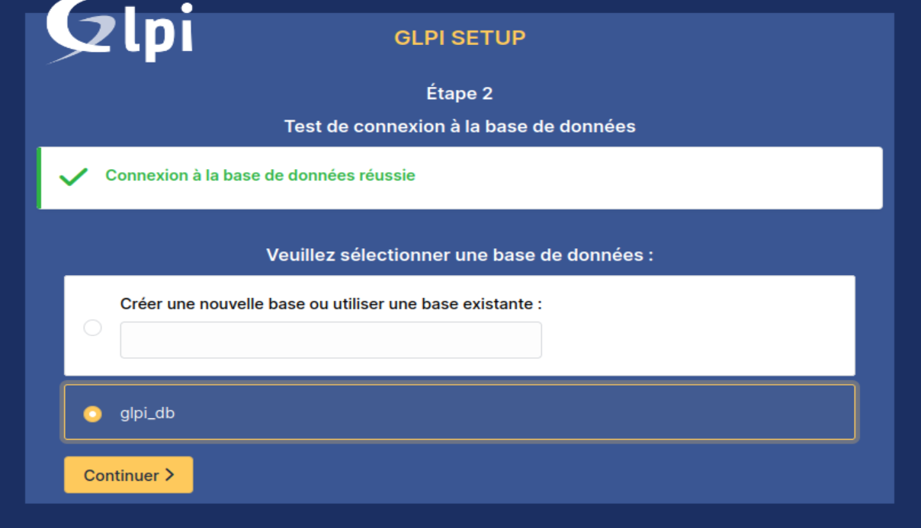Sélectionnez la base de données glpi_db
  + Laissez GLPI créer et initialiser les tables

1. À la fin de l’installation, vous verrez les identifiants par défaut :

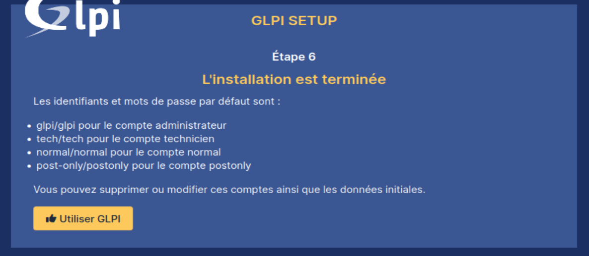

|  |  |  |
| --- | --- | --- |
| **Rôle** | **Identifiant** | **Mot de passe** |
| Super Admin | glpi | glpi |
| Tech | tech | tech |
| Normal User | normal | normal |
| Post-only | post-only | post-only |

Sécurité critique : Changez immédiatement ces mots de passe par défaut après votre première connexion !

# 6. Bonnes pratiques post-installation

Après avoir finalisé l’installation de GLPI, suivez ces recommandations :

1. **Sécurité des comptes :** 
   * Modifiez tous les mots de passe par défaut immédiatement
   * Désactivez ou supprimer les comptes de démonstration non utilisés
   * Créez des comptes nominatifs pour chaque administrateur
2. **Configuration du système :**
   * Configurez les notifications par email
   * Planifiez les tâches automatiques (cron)
   * Paramétrez les règles de gestion de tickets
3. **Sauvegarde :** 
   * Mettez en place une stratégie de sauvegarde régulière
   * Sauvegardez la base de données et les fichiers de configuration
4. **HTTPS :** 
   * Configurez un certificat SSL/TLS (Let’s Encrypt recommandé)
   * Forcez la redirection HTTP vers HTTPS

# 7. Résolution des problèmes courants

|  |  |
| --- | --- |
| Problème | Solution |
| Page blanche à l’ouverture de GLPI | Vérifiez les logs Apache ( /var/log/apache2/error.log ) et PHP. Assurez-vous que toutes les extensions PHP sont bien installées. |
| Erreur de connexion à la base de données | Vérifiez que le service MariaDB est actif et que les identifiants dans le fichier de configuration sont corrects. |
| Erreurs 404 sur certaines pages | Assurez-vous que le module rewrite est bien activé et que la configuration Apache permet l'utilisation des fichiers .htaccess . |
| Problèmes de droits d'accès | Vérifiez que l'utilisateur www-data a bien les permissions adéquates sur tous les dossiers GLPI. |

# Annexes et commandes utiles

**Commande de maintenance**

# Vérification de l’état des services

sudo systemctl status apache2

sudo systemctl status mariadb

# Redémarrage des services

sudo systemctl restart apache2

sudo systemctl restart mariadb

# Consultation des logs

sudo tail -f /var/log/apache2/error.log

sudo tail -f /var/log/glpi/php-errors.log

# Sauvegarde de la base de données

sudo mysqldump -u root -p glpi_db > glpi_backup_$(date +%Y%m%d).sql

**Mise à jour de GLPI**

Pour les futures mises à jour de GLPI, consultez la documentation officielle et suivez les procédures recommandées pour votre version spécifique.